文汇报：学生一站式社区为何成为上海海洋大学“人气王”？
主题示范党课、织渔网、做科创、论文答辩观摩会......开学一个多月以来，上海海洋大学学生一站式社区里活动轮番上线，已成为学生们最爱的校园场地之一。这里不仅有学生头脑风暴，随时碰撞出不同学术火花，还是师生谈心解疑答惑的好地方。
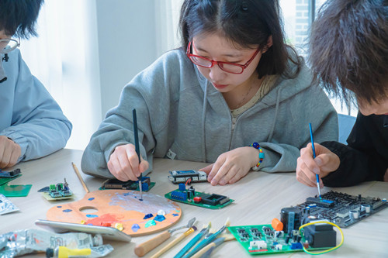
“史老师，这是我的简历，您能指导我一下吗？”在学生活动中心，外国语学院学生何宜珈正在咨询简历问题。上海海洋大学持续推进学生一站式社区综合管理建设，将学生活动中心作为社区内提供集中服务的场所，包括一站式事务中心和学生活动空间。一站式事务中心提供包括学生日常事务、就业创业服务、青年团员事务等多方位服务。“去实习面试前，先到这里向老师咨询一下面试可能会问的问题，对简历做些细微的调整，我的心里也‘更有底’。”何宜珈说。
“舞台已就位，你的艺术梦，我们来帮你实现！”出演话剧、放声歌唱、管弦重奏.......活动空间里，学校为同学们打造了各类艺术体验展示活动，邀请同学们主动报名，尽情施展才艺。
“我们努力打通服务学生的最后一米！”上海海洋大学学生工作部（处）长周辉介绍，秉承以学生为本的工作理念，学生活动中心以高效、集约、共享、便捷的服务为同学们学习、生活和发展提供多样化帮助与支持。
如果说学生活动中心是集中服务、集中展示的平台，那学生宿舍区的活动室就是同学们根据兴趣爱好自由集结的一方天地。活动室也被赋予了多种功能，有党团活动室、创新创业工作间、心理咨询室、排练房等等。
“这里你要系紧一点，不然后面渔网就会松。”在海洋科学学院活动室，“串绳成网、共织暖阳”劳育活动正在进行。“正式出海前，储备基础知识非常关键，通过这样的活动，可以让学弟学妹们先熟悉‘基本功’。”海洋科学学院学生俞骏说。
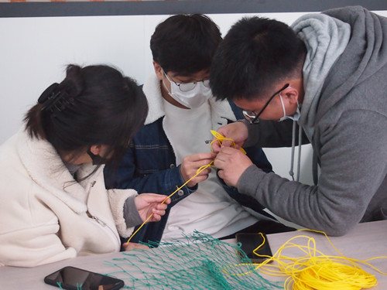
“老师，我们准备用废旧电路板做一个装置艺术。”让工科生“玩”艺术会有怎样的可能？在工程学院活动室，辅导员邓德华正和同学们一起，把上课淘汰下来的电路板，改装成一个个艺术品，鼓励工科学生拿起画笔玩“跨界”。当废旧电路板与水彩、油画等元素混合，一件件既美又好的作品让同学们充分感受科技与艺术相融合的魅力。“从小我就很喜欢画画！”工程学院学生居孝渊说，“或许这个就能成为我日后钻研的方向！”
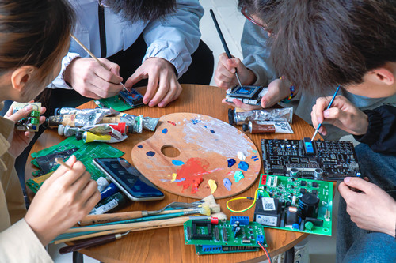
“作为新时代的食品人，我们既要与时俱进，紧紧围绕‘大粮食观’去干事创业，同时还要牢记老一辈食品人的初心使命：让人民吃得健康、吃得舒心。”昨天（4月11日），在学生活动中心，《学习贯彻党的二十大精神，践行健康中国新理念》 的示范党课开讲。“老师们的讲述让我心潮澎湃，做好接班人乃我辈之责！”食品学院的宋烨晨同学说道。
除了主题党课，专业课老师和辅导员通过各种形式的活动走进学生活动室，与同学们展开深入交流。海洋科学学院的“海院下午茶”每期选取一个专题，给同学们提供机会与“大咖”老师们谈心；信息学院举行团体辅导课，帮助同学们缓解学业压力；海洋文化与法律学院结合学院特色，专门开辟了法律与心理咨询室，提供相关服务。
学生活跃在哪里，思政工作就延伸到哪里。在上海海洋大学党委副书记、副校长宋敏娟看来，高校思想政治工作只有“做到家”才能“入心田”。上海海洋大学正全力推进党建和思政工作深入学生社区建设，全方位浸润学生心灵，源源不断地将育人力量和资源下沉到学生社区。

链接：
http://wenhui.whb.cn/zhuzhanapp/xue/20230412/516274.html?timestamp=1691511986370

